栗東市社会福祉協議会 貸し出し物品一覧（Ｒ５.２現在）
 |  |  | 内 容 | 遊び方
① | シャッフル＆ゴルフ  ２セット | 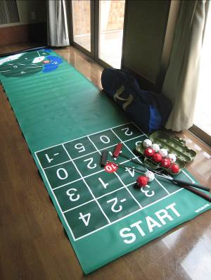 | ・セットバック  ・マット１枚  ・ボールケース  ・ボール（赤白各５個計１０個）  ・パター２本（グリップ赤・黒） | パターを使い、マットの得点ボードやゴルフグリーンの中にボールを入れて点数を競い合います。個人でも団体でもゲームが楽しめます。  ■得点ゲーム団体戦・個人戦  マットの上で打ったボールの止まった場所の点数の合計を得点として競う  ■玉出しゲーム団体戦・個人戦  相手のボールを自分の打ったボールで当て、マットの外へ出す
② | お手玉リズム体操＆  陣取りマット  １セット | 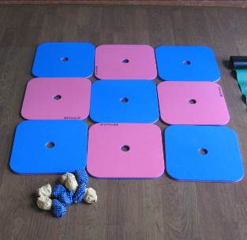 | ・お手玉 ２色×５個  ・陣取りマット ９枚 | ■お手玉リズム体操  かけ声や音楽のリズムに合わせて、お手玉を自分の隣の人に渡して運ぶ  ＜みんなで輪になって一緒に歌いながらお手玉を運ぶことにより、和やかな場を作り上半身運動を行うことができます＞  ■陣取りゲーム  相手チームの色のマットにお手玉を投げ入れて、自分のチームの色にマットを裏返す
③ | 低床型玉入れセット  １セット | 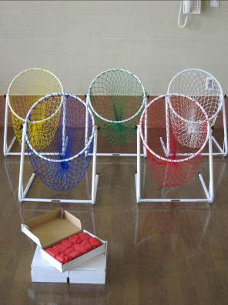 | ・低床型玉入れかご ５台  （赤・黄・青・白・緑）  ・カラー玉 各色１０個計５０個  （赤・黄・青・白・緑） | ■チーム対抗玉入れ  チームごとに円になる。  玉入れかごを中央に配置する。  時間を設定し、その時間内にいくつの玉をかごに入れることができたかチームで競う  ■点取り玉入れ  かごを配置し、それぞれのかごに点数をつけておく。  一人につき5個の玉を投げ入れ、合計点を競う。
④ | 羽根っこゲーム  干支セトラ  １セット  ※２箱に分かれています | 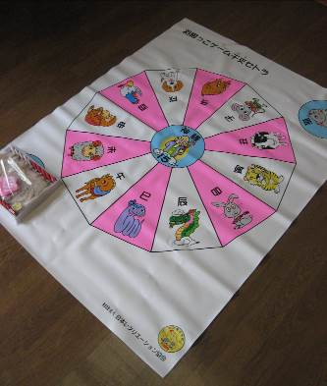 | ・マット１枚（118㎝×93㎝）  （表）羽根っこゲーム干支セトラ  （裏）かんたん羽根っこダーツ | ■紅白ゲーム(紅白2チームに分かれての対抗戦)  赤10本、白10本の羽根を交互に投げる  ■干支入れゲーム  投げる前に干支を申告して、その干支に入れることができれば得点となる  ■カウントアップ  前もって決めたスコア(100,200,400など)に最初に到達したプレーヤーが勝ち
④ | 羽根っこゲーム  干支セトラ  １セット  ※２箱に分かれています |  | ・羽根っこ２０本（赤・白各１０本）  ・数字カード２４枚（１～１２各２枚）
⑤ | 思い出カルタ  ５セット | 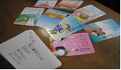 | ・読み札 ５０枚  ・取り札 ５０枚 | ■カルタ遊び  ■歌合わせ  ■カラオケカルタ
⑥ | 思い出カルタⅡ  ５セット |  | ・読み札 ５０枚  ・取り札 ５０枚 | ■カルタ遊び  ■歌合わせ  ■カラオケカルタ
⑦ | 唱歌カルタ  １セット | 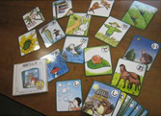 | ・ＣＤ「唱歌カルタ」１枚  ・取り札 ４０枚 | ■CDでメロディーを流します(曲順が一定にならないように、ランダム演奏モードを利用した方がより良い)  ・歌詞を思い出し、情景を思い浮かべる。  ・カードの右上に記載されている歌い出しの頭文字と絵柄の両方確かめてからカルタを取る。  ・カルタを取ったら参加者みんなでその歌を歌う。
⑧ | 開運お手玉ボード  １セット  ※２箱に分かれています | 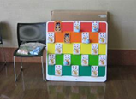 | ・お手玉ボード（85㎝×85㎝）1台 | ■カードを台に乗せてお手玉が乗った所の点を集計。黒の招き猫のカードは点数を倍にする、などルールを決める。  ■紅白お手玉(紅白2チームに分かれる)  一斉にお手玉を投げ合い、全部投げたところ何個乗っているか運動会のように声かけして数える。
⑧ | 開運お手玉ボード  １セット  ※２箱に分かれています |  | ・お手玉２０個 ・カード３６枚
⑨ | わなげＱ＆９  ３セット | 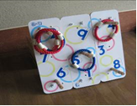 | ・わなげ台ボード（60㎝×20㎝）３枚  ・わなげ台脚 ２本  ・棒９本（ボルト長２本、ボルト短７本）  ・取付金具４セット  ・投げ輪（直径18cm）９本（赤・青・黄）  ・収納用袋 | ■室内専用  ・わなげ台は3枚のボードで構成されています。  ・ジョイントの仕方で色々な組合せが楽しめます。
⑩ | マンモストランプ  ２セット | 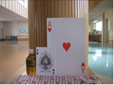 | ・トランプ（カード５４枚）  ＊ジョーカー２枚 | ■サイズ：340×220mm(A4サイズより一回り大きい)
⑪ | ジャンボトランプ  ４セット |  | ・トランプ（カード５３枚）  ＊ジョーカー１枚 | ■サイズ：170×110mm(ポストカードサイズより一回り大きい)
⑫ | 【書籍】レクリエーションガイドブック  子育て支援・子どもの居場所、介護予防、介護レクリエーション 『心の力を育む魔法のコツとお勧めメニュー３０＋９』
⑬ | 【書籍】『高齢者いきいきあそび集 第８集』  座って楽しむレクリエーション 歌体操・ストレッチ・あそび ～みんなで楽しめるプログラム７０選
⑭ | 思い出カルタⅢ  ５セット | 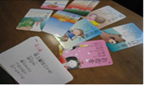 | ・読み札 ５０枚  ・取り札 ５０枚  ＊懐かしい昭和の演歌や歌謡曲をカルタに | ■カルタ遊び  ■歌合わせ  ■カラオケカルタ  演歌・歌謡曲採用。人気の高かった曲を使用。
⑮ | 超軽量紙芝居舞台 | 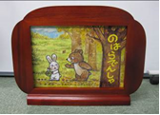 | ・紙芝居舞台（桐製、額縁型）重さ760ｇ  ・幕紙2色2枚 | ■軽量化をはかるとともに、実演しやすく、携帯に便利な紙芝居舞台です。  子どもたちとの交流などに活用されてみてはいかがでしょうか？
⑯ | あいうえおカード | 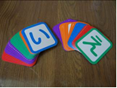 | ・「あいうえお」カード（80×70㎜）５２枚 | ■「なにぬねの」並べ  7並べの「あいうえお」版で、7の代わりに「なにぬねの」のカードを縦に並べて置き、その左右のカードを出して並べていく。
⑰ | ストライクボードセット | 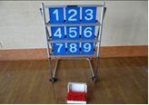 | ・ストライクボード（70cm×80cm×122cm）1台  ・カラー玉（赤色） ８個 | ■ボードを狙ってカラ―玉を投げ、パネルをパタンと倒す。
⑱ | 大型バランスゲーム | 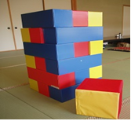 | ・ブロック18個（赤・青・黄色各6個）  ・3色サイコロ1個 | ・ブロックは比較的軽いのでどなたでも楽しめます  ■3色のブロックを下から積み上げ、3色サイコロを順番に転がし、出た色のブロックを抜いていく  ■積み上げたブロックをいかに早く移動して積み上げるか、早さを競う
⑲ | おじゃみ | 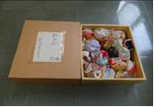 | ・おじゃみ50個 | ■お手玉、玉入れ、⑧開運ボードに合わせて使用することもできる。
⑳ | 浮遊スカーフ  15セット | 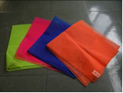 | ・浮遊スカーフ（ピンク・イエロー・オレンジ・ブルー）４枚 | ・スカーフはゆっくりと動くので、手や目の動きを合わせていくことができます。集団的な演技や踊りから高齢者のレク活動までさまざまな場面で応用できます。  ■片手で投げ上げてつかむ「スロー＆キャッチ」という簡単な動作ができる。
㉑ | 小さいバランスボール | 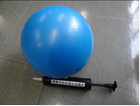 | ・小さいバランスボール 20㎝ 青40個  ・空気入れ用ポンプ4本  ・空気栓40個 | ・間接や筋肉のトレーニングができる  ■脚や腕にボールを挟みトレーニングになる  ■社協職員（健康運動指導士等）による、ボールを使った体操等の指導もします。〈出前講座〉
㉒ | 全国ご当地マップ  ３セット | 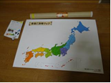 | ・地図B1版（縦72.8㎝×横103㎝）４枚  ・ホワイトボードマーカー４本  ・解説書１枚 | ・地図を使って知識を蘇させたり、出身地や行ったことのある場所などを回想させる脳トレプログラムとして地図遊びは最適。  ■旅行の想い出話や出身地の話を披露する。  ■仲間とクイズや課題に挑戦。  ■展開方法と「お題と答え」がついているのでプログラムのバリエーションが豊富になります。

